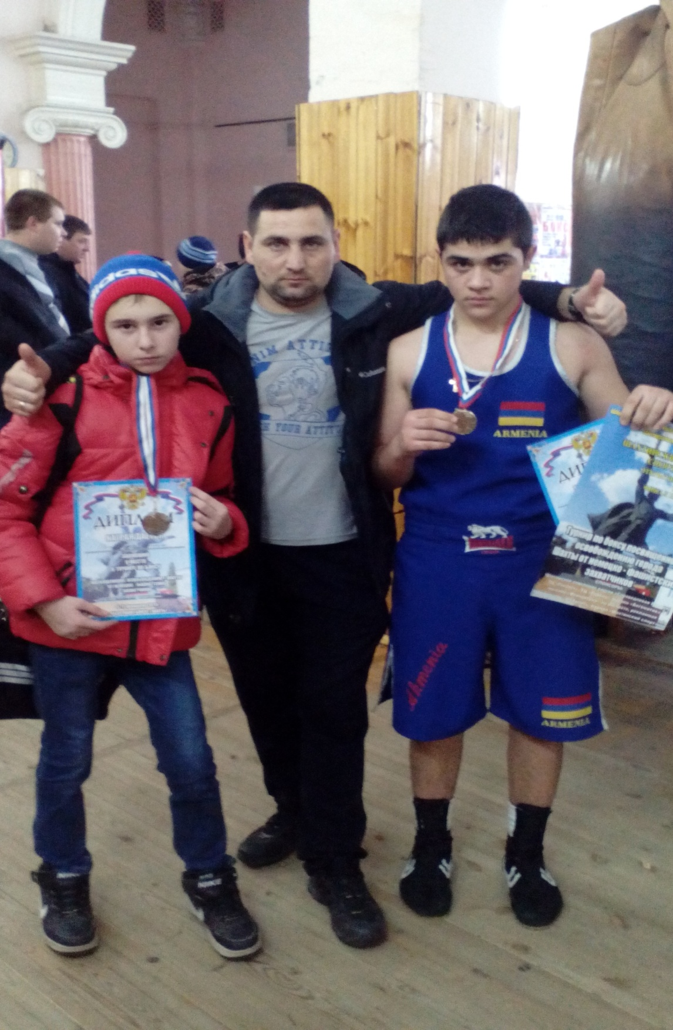
С 9 по 11 февраля 2017 г. в г. Шахты проходило открытое Первенство города по боксу, посвященное Дню освобождения города Шахты от немецко-фашистских захватчиков. В Первенстве приняли участие 27 воспитанников МБУ СШ № 3. Первые места заняли:
- Светличный Иван, Григорьев Даниил, Богунов Керим (воспитанники тренера Маргушина В.В.);
- Парнюк Павел, Епифанов Глеб (воспитанники тренера Баева С.С.);
- Поспелов Дмитрий (воспитанник тренера Васина А.В.);
- Рябушкин Богдан, Мараков Даниил, Мусученко Александр, Хачатрян Аршак (воспитанники тренера Страшко Н.С.).

